HEMPEL UMAG d.o.o.

CROATIA

PLAN BOJANJA - održavanje

M/B “Svjetionik”

(PLOVPUT d.o.o.- Split)

n/p: Ž.Jahoda

J.Barić | TSD Umag,  Split,12.11.2008.

POZICIJA BRODA | A.) SUSTAV BOJANJA Če-BRODA
 | BROJ PREMAZA |  | BOJA - KLOR KAUČUK
 | POPRAVAK  T/U  (TOUCH-UP) | PUNI PREMAZ  F/C  (FULL COAT) | NAZIV BOJE | ŠIFRA NIJANSE | DEBLJ-INA (μm)
PODVODNI DIO | 1 X |  | HEMPATEX HB 46330 | 50630 | 80
 | 1 X |  | HEMPATEX HB 46330 | 12170 | 80
 | 1 X | 1 X | H'S A/F OCEANIC 8495 K | 60600 | 80
 | 1 X | 1 X | H'S A/F OCEANIC 8495 K | 51110 | 80
B.) RAZRJEĐIVAČ | HEMPEL'S THINNER 08080

POZICIJA BRODA | A.) SUSTAV BOJANJA Če-BRODA
 | BROJ PREMAZA |  | BOJA - KLOR KAUČUK
 | POPRAVAK T/U  (TOUCH-UP) | PUNI PREMAZ F/C  (FULL COAT) | NAZIV BOJE | ŠIFRA NIJANSE | DEBLJ-INA (μm)
NADVODNI DIO  (TOP SIDE) | 1 X |  | HEMPATEX HB 46360 | 50630 | 80
 | 1 X |  | HEMPATEX HB 46360 | 12170 | 80
 | 1 X | 1 X | HEMPATEX ENAMEL 56360 | 10000 | 40
B.) RAZRJEĐIVAČ | HEMPEL'S THINNER 08080

HEMPEL UMAG d.o.o.

CROATIA

KOLOR KARTA

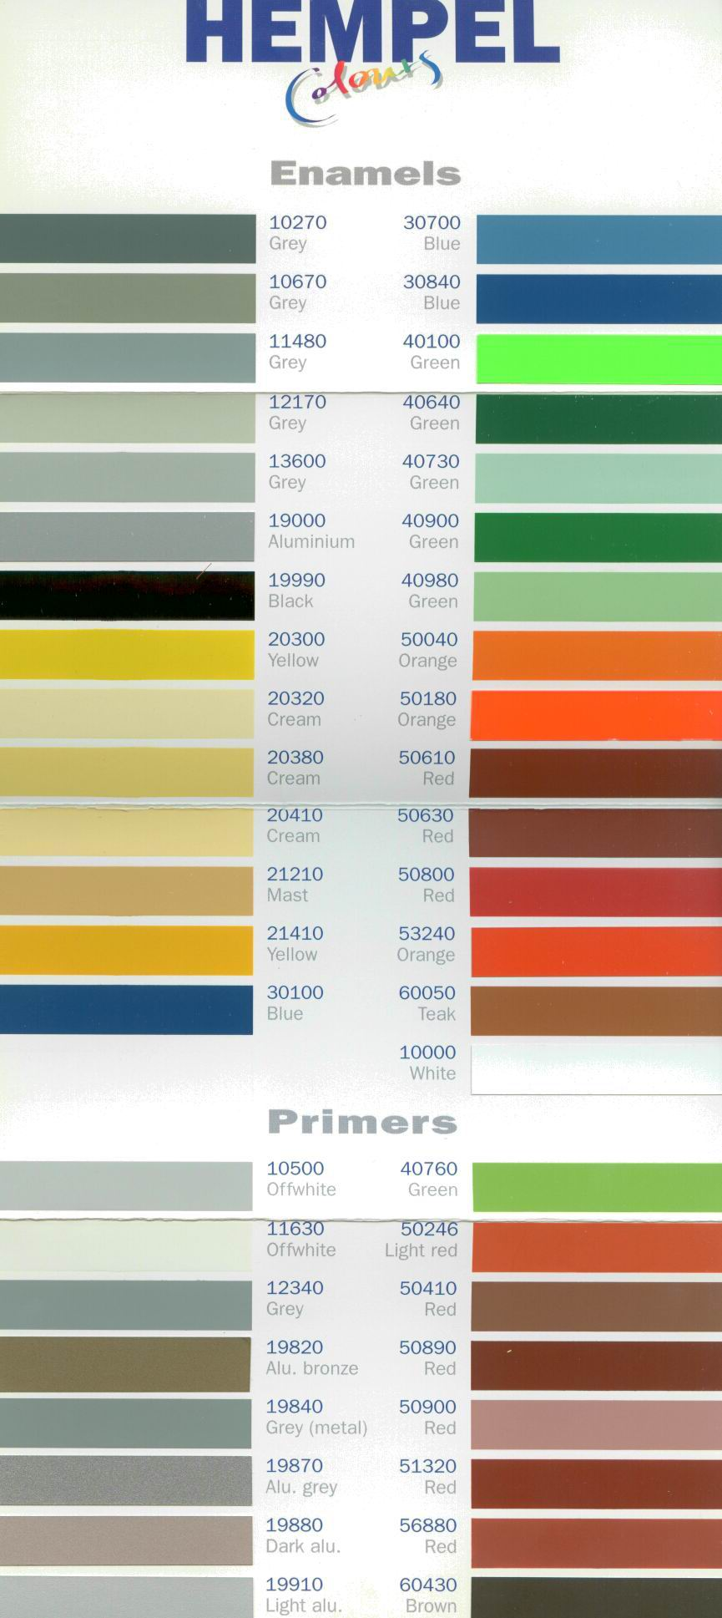

TSD Umag,

Split,12.11.2008.

